Le site saturne-web

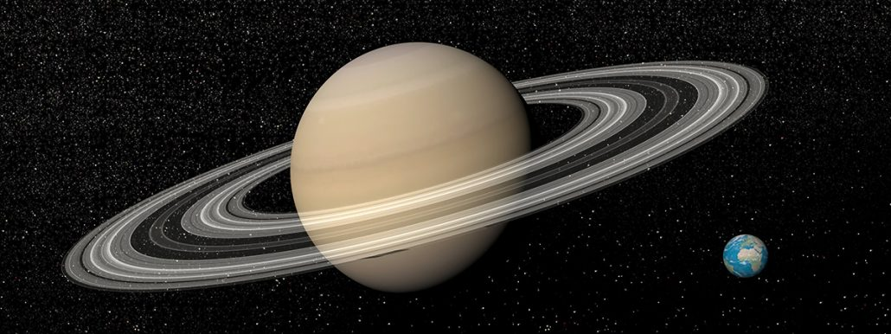

Table des matières

I) Cahier des charges 2

1) Contexte 2

2) Besoin et contraintes 2

II) Les pages 3

1) Le menu 3

2) Composition des diférente page 3

a) Menu évenements 3

b) Menu astronomie 4

c) Menu aérospatiale 4

d) Menu à propos de nous 4

3) Pied de page 4

III) Répartition des taches 4

IV) Arborescence 5

# Cahier des charges

## Contexte

Le site saturne-web est un site créer par trois fan de l’espace et de l’aèronotique pour présenter ces domaines au autres et pour tester leurs connaissances. Ce site s’adresse aux amateurs de ses domaines mais aussi a ceux qui veulent découvrir de nouvelles choses. Tout cela dans le cadre d’un projet d’étude.

## Besoin et contraintes

* un référencement des événements en lien avec la discipline
* il doit renseigner sur la date, le lieu, l’heure et le tarif de ces événements
* il doit envoyer des newsletters pour tenir au courant dans adhérents
* il doit informer sur le domaine de l’astronomie et l’aérospatiale
* il doit permettre aux utilisateurs de tester leur connaissant dans ces domaines grâce a des quizz
* informer les utilisateurs des citations (et de leurs auteurs)en lien avec le thème du site
* et doit informer sur les créateurs du site

# Les pages

## Le menu

Le menu est présent sur toute les page, c’est un menu de quatre onglet tous composer de sous menus spécifique .



Le menu évènement contient quatre sous menu « phénomène Astro », « évènement », « newsletters » et « site a visité »

Le menu astronomie contient septs sous menu «constellation », «ciel profond », «étoiles », « satellites », « système solaire », « innavoations » et « quizz »

Le menu aérospatiale contient septs sous menu « historique », «aéronautique », «inovation », «navette/fusé », « satellite », « robots de recherche » et « quizz »

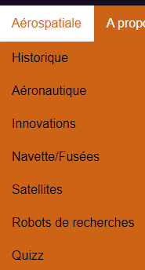

Le menu à propos de nous contient in sous menu « qui somme nous »

## Composition des diférente page

### Menu évenements

Le menu évenements contient une page qui explique tous les phénomène astronomique et leur date. Une seconde page qui contient la liste des évenement qui ont lieu dans l’année leur lieu et leur date. Une troisième page qui elle contient toute les nouvelle que reçoivent les abonée du site. Enfin une quatrième page qui contient une liste de syte en raport avec les différent domaine du site.

### Menu astronomie

Le menu astronomie est composer de six page qui sont des condensée de cours sur certains domaine de l’astronomie. Il y a une septième page qui est un quiz sur l’ensembes de ses dommaine dont la réponse est dans la page qui correspond mais on ne peut pas aller voir la réponse pendans que l’on est en train de répondre au quiz

### Menu aérospatiale

Le menu astronomie est composer de six page qui sont des condensée de cours sur certains domaine de l’aérospatiale et l’aéronautique. Il y a une septième page qui est un quiz sur l’ensembes de ses dommaine dont la réponse est dans la page qui correspond mais on ne peut pas aller voir la réponse pendans que l’on est en train de répondre au quiz

### Menu à propos de nous

Le menu à propos de nous contient une seul page qui sert a nous présenter un peu. Cette page contient aussi une explication de pourquoi nous avons créer se site et dans quel contexte.

## Pied de page

Il est présent sur tous les pages et il contient une citation de grand nom de l’astronomie et de l’aérospatiale qui sera afficher au hasard parmi une vingtaine de citation connu ou un peu moins.



# Répartition des taches

Emanuel s’occupe de la base de données et vas faire les pages sur l’aérospatial

Jade s’occupe de la page d’accueil, du menu événement et du menu à propos de nous

Florian s’occupe du cahier des charge et du menu astronomie

# Arborescence

Accueil

Evénements

Astronomie

Aérospaciale

A propos de nous

Evénements

Newsletters

Constellations

Lien à visiter

Phénomènes

Astronomiques

Etoiles

Ciel profond

Aéronautiques

Innovations

Historique

Qui somme-nous ?

Quizz

Robots de recherches

Etoiles

Satellites

Système solaire

Satellites

Navettes/fusées

Innovations

Quizz